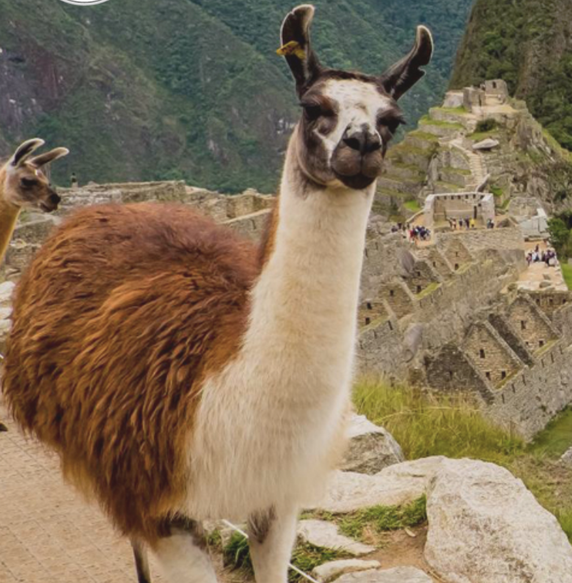
AUSSCHREIBUNG
„Verein zur Förderung der Forschung im Gesundheitssektor von Lamas und Alpakas e.V.“ Pressemitteilung 10.01.2018

Seit Januar 2018 ist die Website des Vereins online.
Interessierte finden Informationen zum Verein unter
www.nwk-gesundheit.de

Unter der Rubrik Downloads können die Antragsformulare für die Bewerbung um Fördergelder abgerufen werden.
Im Wesentlichen wurden von der Mitgliederversammlung im April 2017 drei Förderbereiche beschlossen und Gelder bereitgestellt:
- Förderung wissenschaftlicher Projekte
- Förderung von Weiterbildungsmaßnahmen für Tierärzte und Tierhalter
- Vergabe von „Lydia und Konrad Kraft Preisen“ Bewerbungsschluss für die Preise ist der 01.04.2018.
„Preis für Doktorarbeiten die in den letzten drei Jahren fertiggestellt wurden, ist mit 1500,-€ dotiert, ein Nachwuchspreis für Dipl.-, BSc-, oder MSc-Arbeiten wurde auf 500€ festgesetzt.“

Der Vorstand

